Les MERSON « arabes »

L'arabe est une langue alphabétique qui se lit de droite à gauche, mais les nombres s'écrivent, comme chez nous de gauche à droite. Les voyelles brèves ne sont pas écrites. Il n'existe pas de différenciation entre majuscules et minuscules.

Alaouites
Il y a deux types de surcharges :

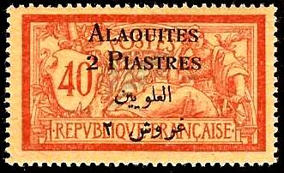 |  | 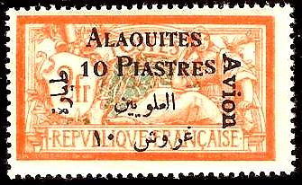
« usage courant » « Par Avion »

On peut distinguer les mots suivants :

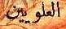 | Les Alaouites | 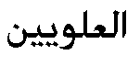
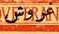 | Piastres  (au pluriel) | 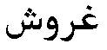
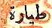 | Avion | 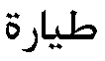
 | le chiffre "2"
 | le chiffre "3"
 | le chiffre "5"
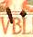 | le nombre "10" | 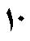
 | le nombre "25" | 